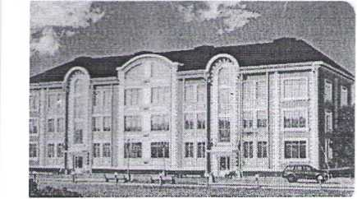

ЖСК «Поместье у Озера»
195112 г .Санкт-Петербург Карла Фаберже пл.,8 лит. А. оф.218
ИНН 7806482698 КПП 780601001 ОГРН 1127847386480
телефон 89602619311 эл.почта tata.scher@mail.ru
Протокол № 1-18
Собрания правления Жилищно-строительного кооператива «Поместье у Озера»
ИНН 7806482580 , ОГРН 1127847386479 , КПП 780601001 многоквартирного дома, расположенного по адресу : Ленинградская область , Всеволожский район г.Всеволожск , улица Советская дом 41
Адрес , проведенного собрания : Ленинградская обл. Всеволожский p-он г.Всеволожск ул.Советская д.41
Дата проведения собрания 20 февраля_2018 года Начало в 14 час. 30 мин.
На заседании присутствовали члены правления Жилищно-строительного кооператива «Поместье у Озера»
- Гранкин Александр Анатольевич
- Шерстобитова Татьяна Михайловна
- Марютин О.А. отсутствовал
Повестка дня :
1) Включение в квитанции по оплате ЖКУ статью расхода на техническое обслуживание и текущего ремонта пункт редуцирования газа (ПРГ)
По первому вопррсу выступили : Шерстобитова Т.М.. -
от АО'Тазпрома газораспределенгия Ленинградской области " в г. Всеволожске был получен счет на оплату обслуживания и ремонта ПРГ на 2018 г. в сумме 41203,12 (сорок одна тысяча двести три )руб. 12 коп.согласно договору от 19 ноября 2014 г.№ 108-9310-14. В связи с тем , что ранее т.е с 2014 г.в оплату ЖКУ не включена статья расхода на обслуживание и ремонт ПРГ , необходимо внести в оплату ЖКУ с марта 2018 г. по 2.73 (два)руб.73 коп с м.кв. Общее собрание провести в заочной форме , т.к в очной форме за 2017 г. общее собрание собственников не разу не состоялось из- за малой явки ,менее 10 %
голосовали : за «2» чел. против «0» чел. воздержались «0» чел.
Решили : Провести общее собрание собственников в заочной форме с 09.03.2018 г.по 20.03.2018 г., объявление о проведении собрания разместить на информационных досках и на сайте ЖСК «Поместье у Озера». Собственникам ,которые не проживают по адресу г. Всеволожск ул. Советская д.41 уведомить по электронной почте .

